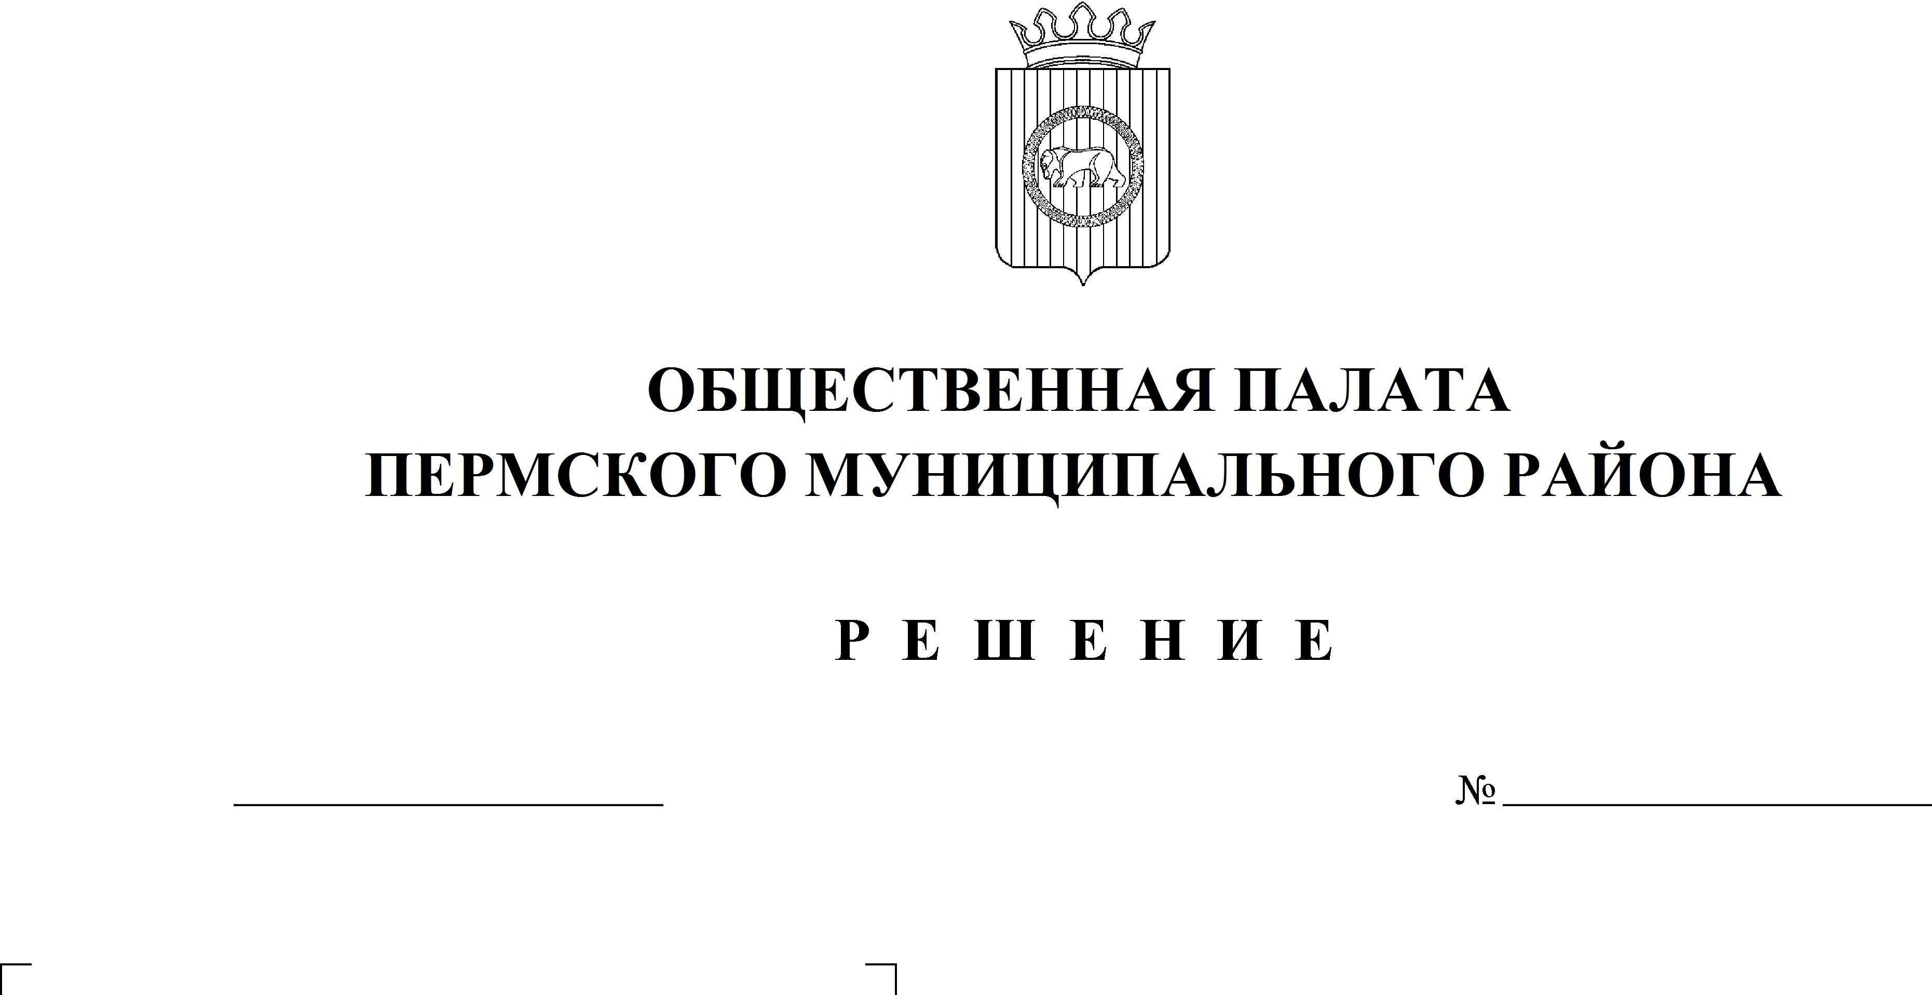

5
10.12.2021
О формировании постоянных комиссий Общественной палаты Пермского муниципального района четвертого созыва
В соответствии с пунктом 5 статьи 8 Положения об Общественной палате Пермского муниципального района, утвержденного решением Земского Собрания Пермского муниципального района от 29.01.2015 № 39,
Общественная палата РЕШАЕТ:
- Утвердить следующий перечень комиссий Общественной палаты Пермского муниципального района четвертого созыва:
- комиссия по социальной политике,
- комиссия по экономическому развитию.
- Настоящее решение вступает в силу со дня его принятия.

Председатель
Общественной палаты А.В. Цвикилевич

